Projektový den 7. 11. 2018
________________________________________________________________

Hudební výchova

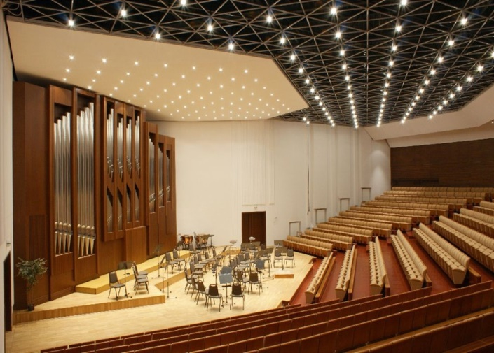
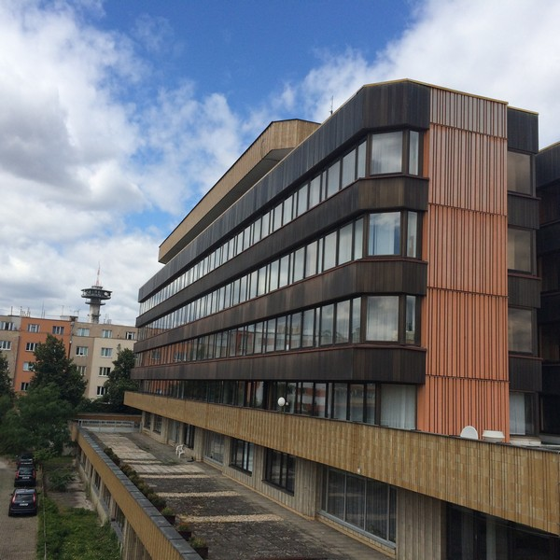

Návštěva Pardubické konzervatoře

Co vás čeká?
- Prohlídka budovy konzervatoře přímo pro Vás
- Možnost vyzkoušet si talentové zkoušky „nanečisto“
- Interaktivní program připravený dirigentem a zástupcem ředitele konzervatoře Tomášem Židkem
- Návštěva výuky (např. intonace a rytmu, hudební teorie, harmonie)

Základní informace:
- Sraz na hlavním nádraží v 7:50. Návrat v 13:22 tamtéž.
- S sebou: kapesné na případné posezení v kavárně konzervatoře
- Určeno zejména pro studenty směřující na hudebně-umělecké školy, nebo aktivní hráče na hudební nástroj/zpěváky.
- Finance: peníze na jízdenku – tj. cca 20 Kč
- Garant projektu: Bc. František Novák

